Fax | 020 - 590 55 90 | E-mail | aanmelden@arkin.nl | Tel. | 088 - 505 12 02
Verwijzen is ook mogelijk via ZorgDomein
De volgende merken maken deel uit van Arkin (klik voor verdere informatie per merk):

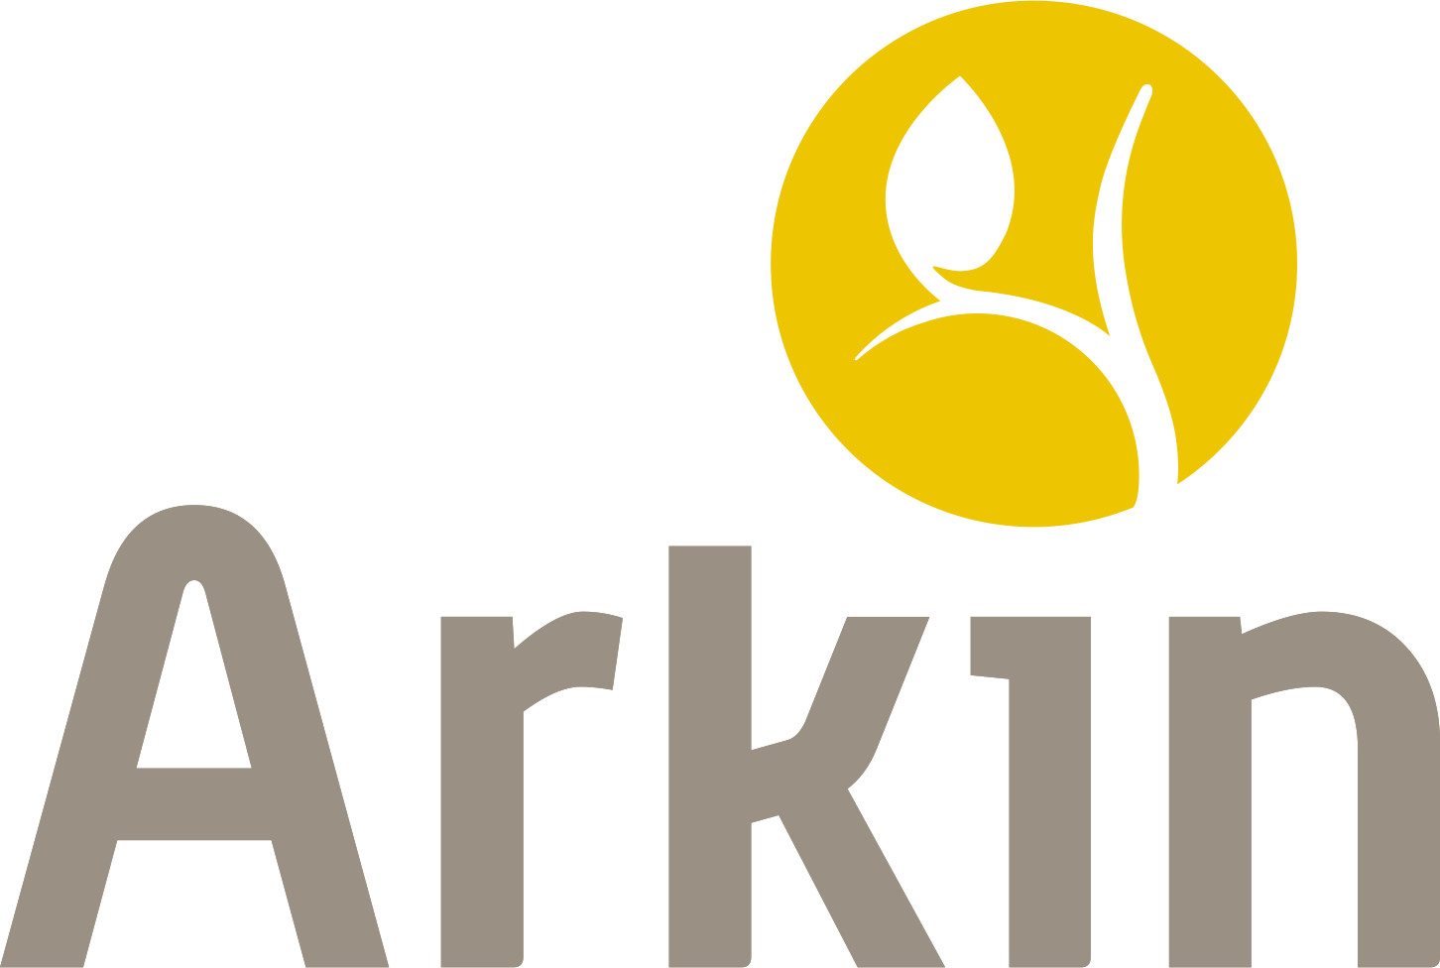 | 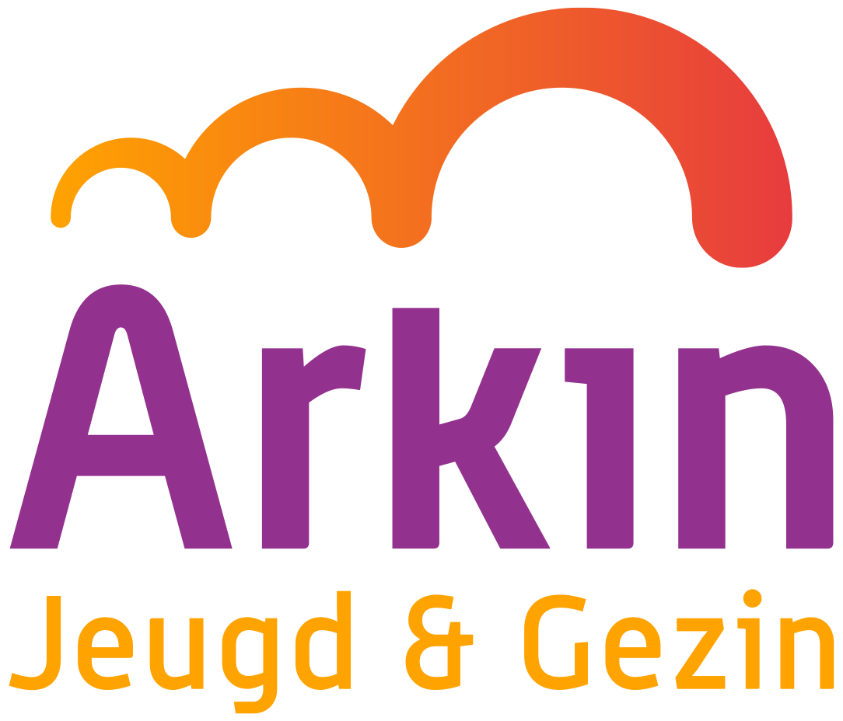 | 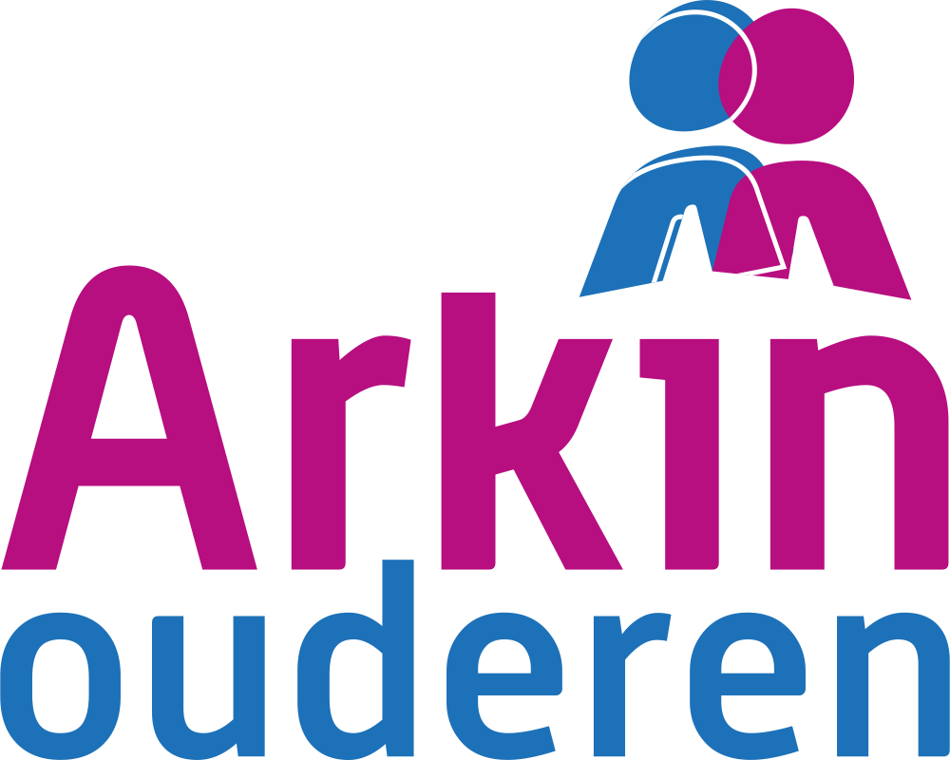

Velden met een * zijn verplicht

Verzender  Naam en functie*  Regiebehandelaar*  AGB-code*  Organisatie*  Org. AGB-code*  Adres*  Postcode & woonplaats*  Telefoon verwijzer*  Fax  Telefoon organisatie | Patiënt  Naam*  Geboortedatum*  BSN*  Adres*  Postcode & woonplaats*  Telefoon*  E-mail  Zorgverzekeraar*  Verzekeringsnummer
Verwijzing  Datum*  Zorgzwaarte* BasisGGZ Specialistische GGZ | Toegangstijd* Regulier Acuut, bel ALTIJD met regionale crisisdienst

Kerndeel
Reden van verwijzing, vraagstelling*
Psychiatrische voorgeschiedenis*
Recent beloop*
Recent psychiatrisch
onderzoek*
Somatiek/allergieën*
Medicatie*
Middelengebruik*
Familieanamnese
Sociaal-maatschappelijke
situatie*
Taal(barrière) of culturele
aspecten
Beschrijvende diagnose*

DSM 5 stoornis(sen)*
ADHD (tot 23 jaar) | Angstklachten | Autisme (tot 23 jaar)
Cognitieve problemen  (o.a. dementie) | Eetproblemen | Persoonlijkheidsproblemen
Psychose | Psychotraumatische klachten | Relatie- en gezinsproblemen
Stemmingsklachten | Verslavingsproblemen | Overig, namelijk

Ernst* | licht matig ernstig
Suïcidaliteit / risico-
Inschatting*
Juridische situatie
(ZM, bewind, curatele e.d.)
Besproken met patiënt?* | ja nee
Behandelvoorstel verwijzer
Procedurevoorstel | overname behandeling consultatie en terugverwijzing
Ook bekend bij (instantie)
Contactpersoon
(naam telefoonnummer)

Bijlagen, graag informatie over relevante behandeling/medicatie toevoegen
Bijlagen
Toelichting op bijlagen
Met vriendelijke groet,  Handtekening en naam* |  |  | Praktijkstempel* (Indien een praktijkstempel niet voorhanden is, volstaat het toevoegen van een kort begeleidend schrijven op logopapier van uw organisatie)

